國立嘉義大學生物機電學系專題討論活動花絮
活動時地 | 114年03月17日 工程館四樓視聽教室
演講者/題目 | 國立臺灣大學生物機電工程學系陳世銘教授  智慧省工農業機械--從生物晶片技術談起
活動花絮 | 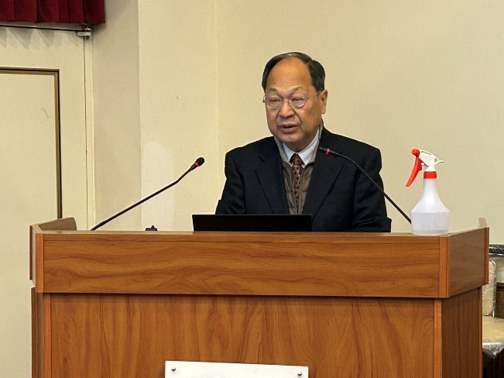 | 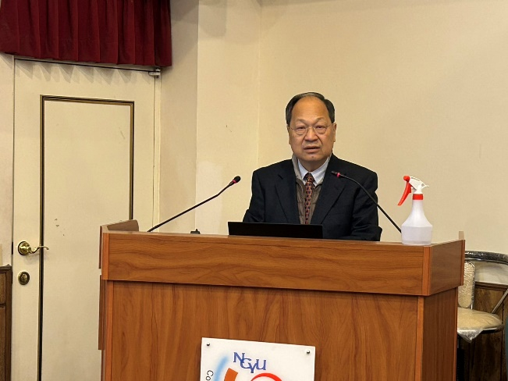
活動花絮 | 講演畫面 | 講演畫面
活動花絮 | 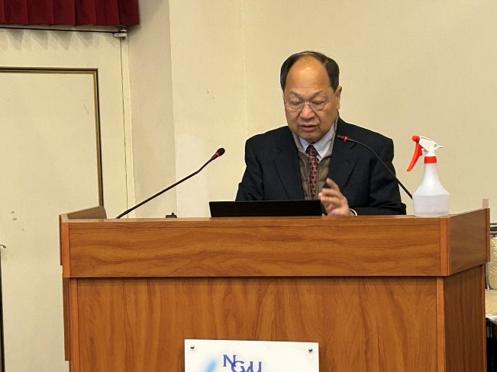 | 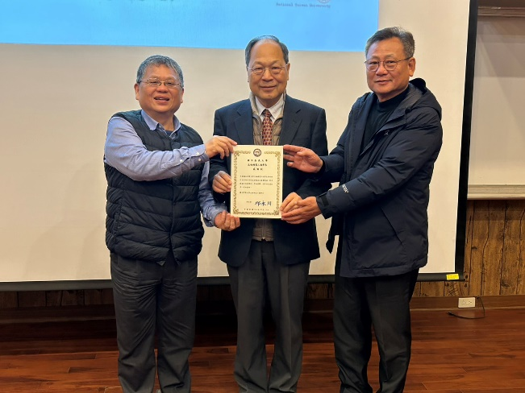
活動花絮 | 講演畫面 | 頒發感謝狀畫面

